



**Instituto Politécnico Nacional**

Escuela Superior de Cómputo

Practica 3



**Materia:** TECNOLOGÍAS PARA EL DESARROLLO DE APLICACIONES WEB

**Grupo:** 4BV1

**Alumno:** Calderon Sabbagh Juan Alberto

**Boleta:** 2022630471

**Fecha:** 22/03/2023

**Nombre del profesor:** MORALES GUITRON SANDRA LUZ

Contenido

Introducción 1

Contenido 2

Ejercicio 1 2

Ejercicio 2 2

Ejercicio 3 3

Ejercicio 4 3

Ejercicio 5 4

Ejercicio 6 4

Ejercicio 7 5

Conclusión 6

# Introducción

En esta practica se usara el método de gradiente descendiente para la regresión logística y se usara un dataset multiclase

# Seleccion del dataset

Se usara un dataset para clasificar 6 tipos diferentes de estrellas, pero para fines prácticos solo se usaran 4, el dataset cuenta con las siguientes características: temperatura, luminosidad, radio y magnitud absoluta. Las clases que se ocuparan son: Red Dwarf, White Dwarf, SuperGiants, HyperGiants.

# Contenido

## Ejercicio 1

En este primer ejercicio se vio como los párrafos tienen un margen predeterminado y también los h’s, además estos tienen un salto de línea automático.

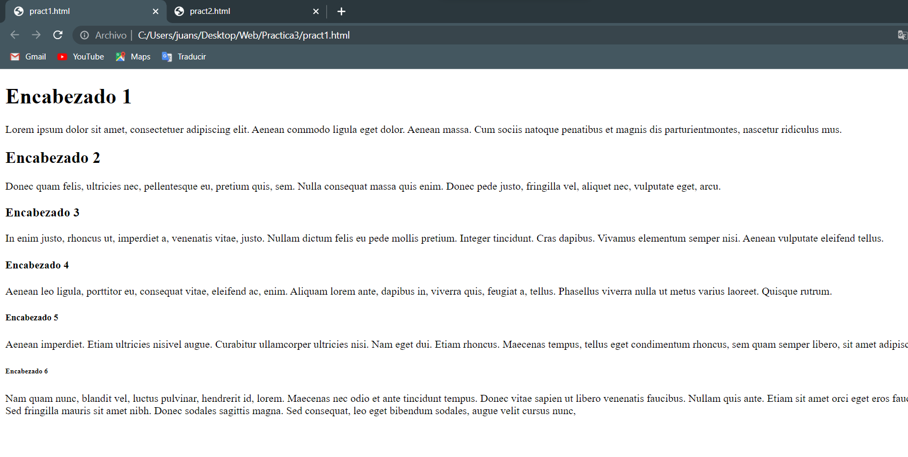

## Ejercicio 2

Aquí se utilizó hr el cual es una línea que atraviesa horizontalmente la pagina

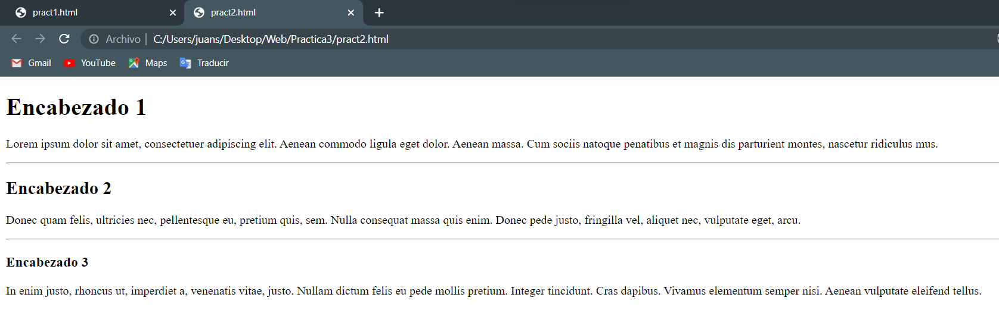

## Ejercicio 3

En este ejercicio se vio como funciona el br lo cual indica un salto de línea y este se puede poner en cualquier parte del texto.

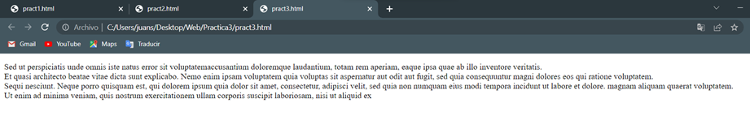

Ejercicio 4

Aquí se vio una nueva etiqueta la cual es “pre” y esta funciona como un párrafo pero mantiene los saltos de línea, lo cual nos viene muy bien en caso de que en un párrafo necesitemos varios saltos de línea como para poner un poema como en el ejemplo que se realizó.

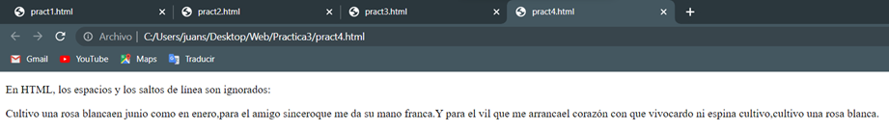

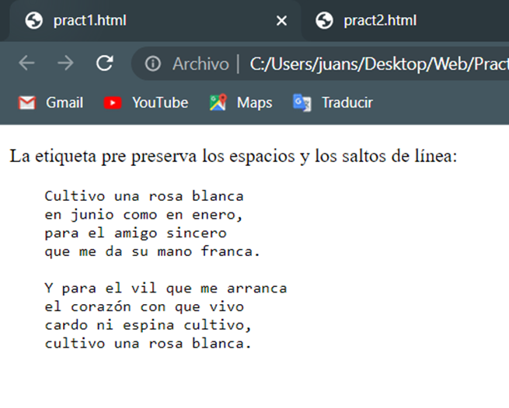

## Ejercicio 5

En el ejercicio 5 se vio algunos elementos que nos ayudan a modificar el texto de diferentes maneras como resaltarlo, borrarlo, ponerlo en negritas, cursiva, hacerlo como subíndice y superíndice.

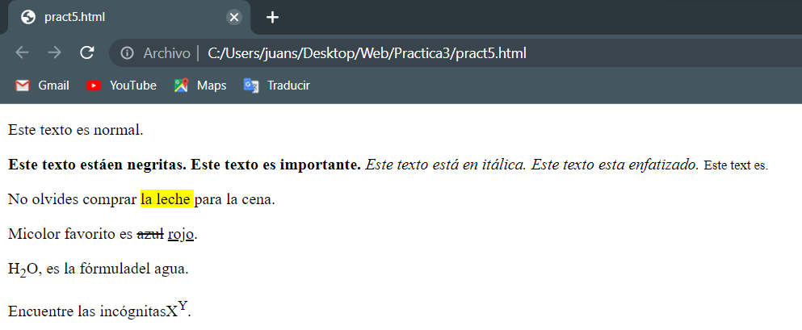

## Ejercicio 6

En este ejercicio se vio más como funciona el atributo style en diferentes etiquetas e incluso con el body, esto nos da mas opciones a la hora de personalizar nuestra página.

## **Ejercicio 7**

Por ultimo se vio como se puede descargar una fuente personalizada y como cargar esta fuente a nuestra pagina por medio del atributo style, esto es de mucha utilidad si se requiere de una fuente que no sea parte de las que vienen en el sistema.

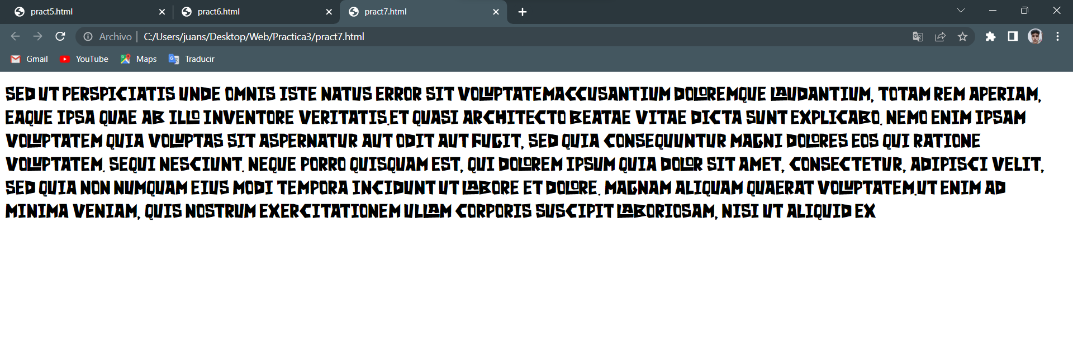

# Conclusión

En esta práctica aprendí mas a profundidad como funcionan algunas etiquetas y también aprendí algunas nuevas como “pre”, que sirve para mantener los saltos de línea. También se vieron nuevos elementos para personalizar el texto, estos elementos sirven para poner el texto en negritas, cursiva, subíndice, superíndice, etc. Si bien estos elementos ya no son tan utilizados, nos vienen muy bien por ahora que somos principiantes en el desarrollo web. Finalmente, lo que mas me gusto ver fue lo mas que se puede hacer con el atributo style y como este nos ayuda a personalizar nuestras páginas, además se puede usar una fuente personalizada y darle uso con el atributo style.